Прицепные опрыскиватели Brandt серии SB4000

Прицепные опрыскиватели штанговые Brandt﻿﻿ серии SB4000﻿, поставляемые компанией ЛБР-АгроМаркет, предназначены для использования на больших полях.
Прицепные опрыскиватели Brandt серии SB4000 совершают все виды опрыскиваний: внесение гербицидов, инсектицидов, фунгицидов. Опрыскиватели данной модели пользуется большим спросом у свекловичных хозяйств.﻿
Прицепные опрыскиватели Brandt серии SB4000 имеют маятниковую конструкцию штанги, которая была специально спроектирована компанией Brandt Agricultural для увеличения стабильности штанги и обеспечения постоянной высоты опрыскивания.
Для работы на особо неровных почвах рекомендуется оснащать прицепные опрыскиватели Brandt серии SB4000 специальными контактными колесами на штангах, чтобы избежать ее повреждения при контакте с землей.
Прицепные опрыскиватели Brandt серии SB4000 позволяют осуществлять контроль высоты опрыскивания непосредственно из кабины трактора с помощью универсального джойстика. Стальные штанги можно наклонять до 15 градусов вверх и до 5 градусов вниз для обеспечения стабильной высоты опрыскивания на сильно неровных почвах. ﻿

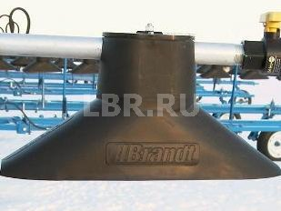 | Прицепные опрыскиватели Brandt серии SB4000﻿ оснащены запатентованными конусными колпаками для защиты угла распыла от ветра WINDCONE.
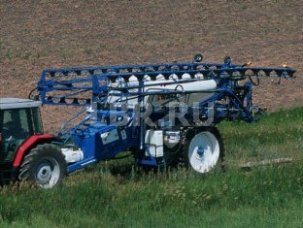 | Прицепные опрыскиватели Brandt серии SB4000﻿ имеют узкую транспортную ширину, которая позволяет перемещать опрыскиватели по дорогам общего пользования.﻿
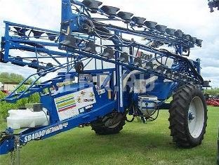 | Прицепные опрыскиватели Brandt серии SB4000 имеют высокий клиренс - 105 см, что позволяет использовать опрыскиватель даже на поздних стадиях развития растений.
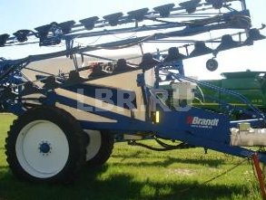 | Опрыскиватели Brandt имеют расположенные на штанге опрыскивателя аварийные колеса, которые не дают штанге коснуться земли в случае резких колебаний опрыскивателя. ﻿
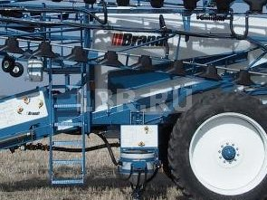 | В стандартной комплектации прицепные опрыскиватели Brandt серии SB4000 имеют бачок для смешивания химических смесей. Загрузка химикатов с земли дает возможность быстро и безопасно заправлять опрыскиватели. ﻿
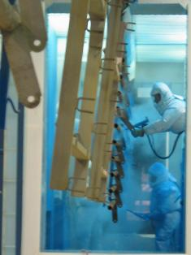 | Прицепные опрыскиватели Brandt серии SB4000﻿ имеют специальное порошковое покрытие, в 10 раз более износостойкое, чем обычная краска. Данная особенность позволяет опрыскивателям выглядеть идеально даже после нескольких лет эксплуатации.
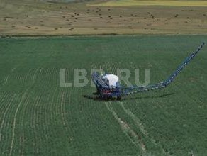 | Прицепные опрыскиватели Brandt серии SB4000﻿ можно быстро перевести из транспортного в рабочее положенгие благодарягидравлическому складыванию штанги, что существенно сокращает время простоя.﻿
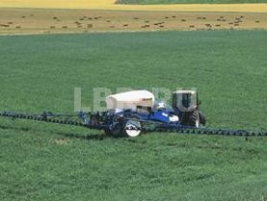 | Большой объем резервуара опрыскивателя (6000 л.) позволяет увеличить площадь обрабатываемой поверхности за один проход, сокращает потери время на дозаправку. ﻿
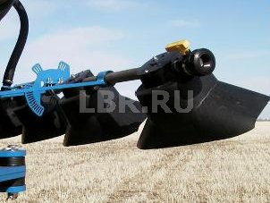 | Прицепные опрыскиватели Brandt серии SB4000﻿ имеют систему регулирования угла наклона конусных наконечников, что гарантирует максимальную защиту от ветра.﻿
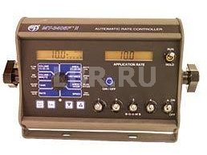 | Прицепные опрыскиватели Brandt оснащаются монитором MicroTrak 3405FII (GPS совместимый, 5 автоматический контроллер норм внесения рабочей жидкости). Монитор позволяет контролировать и автоматически поддерживать установленную норму внесения удобрений вне зависимости от скорости движения опрыскивателя.
Технические характеристики прицепных опрыскивателей Brandt

Модель﻿ | SB4000﻿
Резервуар, л﻿ | 6000﻿
Ширина захвата штанги, м﻿ | 30
Регулируемая высота штанги, см | 33-140
Регулируемая ширина колеи, см﻿  Для одноосной модели﻿  Для двухосной модели﻿ | 183-305﻿  224 – 386﻿
Требования к гидравлике, л/мин | 19 для управления штангой и  30 при для циркулирования насоса﻿
Клиренс, см | 105,4﻿
Требования к мощности двигателя, л.с.﻿* | 150﻿
*при работе на мягкой почве и холмистой местности необходимо увеличение мощности двигателя на 25%.﻿

Задать все интересующие вопросы и заказать технику можно, связавшись с менеджером ЛБР-АгроМаркет в вашем регионе.

